ПРОДУКТЫ ПИТАНИЯ:
РЫБА:

Объекты промысла Северной Атлантики
Наименование | Рыба | Период лова | В 100гр содержится
Наименование | Рыба | Период лова | Калорийность | Белок | Жир | Натрий
ТРЕСКА  (Gadus morhua) | 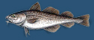 | круглый год | 350 KJ (84 kcal) | 18.1g | 1.1g | 63mg
ПИКША  (Melanogrammus  aeglefinus) | 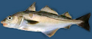 | круглый год | 355 KJ  (85 kcal) | 18.9g | 1.1g | 84mg
САЙДА |  | круглый год | 355 KJ  (85 kcal) | 19g | 1.0g
ОКУНЬ морской  (Sebastes  marinus) |  | апрель-май | 451 KJ  (108 kcal) | 18.7g | 3.9g | 80mg
КАМБАЛА  (Pleuronectes  platessa) | 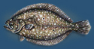 | январь-февраль  август-октябрь | 450 KJ  (108 kcal) | 19.1g | 3.3g | 95mg
ПАЛТУС (Rheinhardtius hippoglossoides) |  | круглый год | 670 KJ  (161 kcal) | 12.9g | 13.1g | 80mg
ЗУБАТКА (Anarchicas lupus) |  | Февраль-май, сентябрь-ноябрь | 422 KJ  (101 kcal) | 18.1g | 3.3g | 80mg
СЕЛЬДЬ (Clupea harengus) |  | февраль-март, сентябрь-октябрь | 778 KJ  (186 kcal) | 15g | 14,18g
МОЙВА (Mallotus villosus) |  | январь-март | 883 KJ  (212 kcal) | 12g | 12,16g | 85mg
СКУМБРИЯ |  | май-июль | 189 kcal | 18g | 13g
ПУТАССУ |  | круглый год | 85 kcal | 19g | 1g
СТАВРИДА |  | круглый год | 121 kcal | 19.0g | 5g
ЗОЛОТОЙ ПЕТУХ |  | февраль-апрель; сентябрь-октябрь | 98 kcal | 20.0g | 2.0g

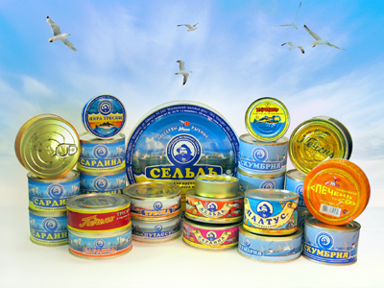
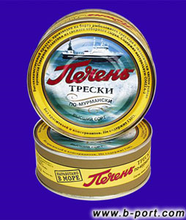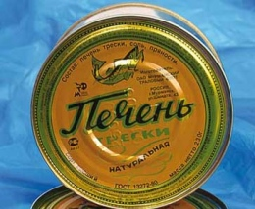

Консервы и пресервы
Вырабатываемые в море ( из свежевыловленного сырья) | № банки | Банок в ящике
Скумбрия натуральная с добавлением масла | 3,6 | 48
Сельдь натуральная с добавлением масла | 3 | 48
Сардина натуральная с добавлением масла | 6 | 48
Печень трески натуральная | 3 | 48
Вырабатываемые ПКЦ "Кильдин"  (береговое предприятие-продукция из дефростированного сырья) | № банки | банок в ящике
Икра трески натуральная | 60 | 120
Икра трески с морской капустой | 3 | 48
Печень трески натуральная | 2 | 72
Печень трески в томатном соусе | 3 | 48
Печень трески по-мурмански | 60 | 120
Паштет из печени и икры трески | 2 | 72
Сельдь натуральная с добавлением масла | 6 | 48
Сельдь с фасолью в томатном соусе | 6 | 48
Треска натуральная с добавлением жира печени | 3 | 48
Палтус натуральный | 6 | 48
Пресервы
Сельдь атлантическая филе-кусочки в горчичном соусе | "Ханса" | 20
Сельдь атлантическая филе-кусочки в масле | "Ханса" | 20
Сельдь атлантическая филе-кусочки в уксусно-масляной заливке | "Ханса" | 20
Сельдь атлантическая крупная жирная спецпосола | 27 | 8

Используется литографическая банка, возможно использование крышки
"easy open"
Размеры ящика №52 | 422х320х175 | 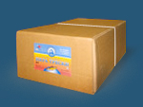
Размеры ящика №17 для банок №6 | 365х279х242 | 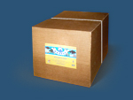
Размеры ящика №56 для банок №27 | 450х230х205 | 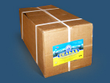
Размеры ящика №30Н для банок "Ханса" | 310х255х85 | 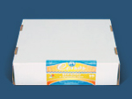

ПРЕДЛОЖЕНИЕ
на 29.11.2010
Цены на рыбопродукцию указаны на холодильнике.

№ пп | Наименование товара | Цена руб/кг (НДС в т.ч.)
1 | Сельдь св/м 200-300 | 33,00
2 | Сельдь св/м 300+ | ---------------
3 | Сайка св/м | 15,00
4 | Мойва св/м | 31,50
5 | Пикша св/м, б/г 1- | 80,50
6 | Треска св/м, б/г 1- | --------------
7 | Треска св/м, б/г 1+ | ------------
8 | Путассу с/м | 38,00
9 | Зубатка синяя св/м, б/г | 48,50
10 | Палтус св/м, б/г 1- | 219,00
11 | Палтус св/м 1,0-2,0 | ------------------
12 | Камбала-ёрш св/м | -----------------
Отработанный принцип работы с регионами

1.Заказчик делает заявку в наш адрес на интересующие его позиции и объём, мы их находим по минимальной цене и согласовываем с ним цену, тару, объём, транспорт и т.д.

2.Отпуск рыбопродукции на условиях 100 % предоплаты на наш расчётный счёт.

Погрузочные работы (погрузка, оформление документов, включая оформление вет. свидетельства) на А/М составляют 0,42 руб/кг рыбопродукции.

Транспорт по маршруту Мурманск-Москва составляет 2,20 руб/кг рыбопродукции.

Агентирование составляет 0,10 руб/кг отгруженной рыбопродукции – оплачивается отдельно плюс транспортные расходы по доставке в адрес, указанный Заказчиком.

Все цены указаны при безналичном расчете с учетом НДС.

Возможно изготовление филе трески, пикши, сайды под заказ.

Оказываем услуги по доставке а/м и ж/д транспортом.
И ещё - нам важно понимать, куда пойдёт рыба? Перепродаётся, или идёт на пром. переработку (филе, стейки, консервы, соление, копчение, вяление)

Зерно 3-4 кл. Сахар, растительное масло – по заявке…

